名称：
日期：
SCW52P1
复习

1. 在空格里填入正确的名称。
高山 | 沙滩 | 山丘 | 山谷 | 河 | 池塘 | 湖泊 | 海

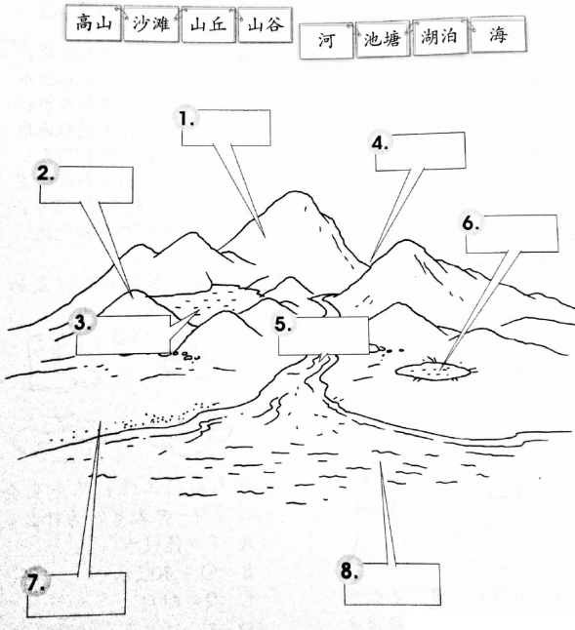
2. 根据土壤的内容物，填入正确的土壤的种类。
壤土 | 黏土 | 沙土

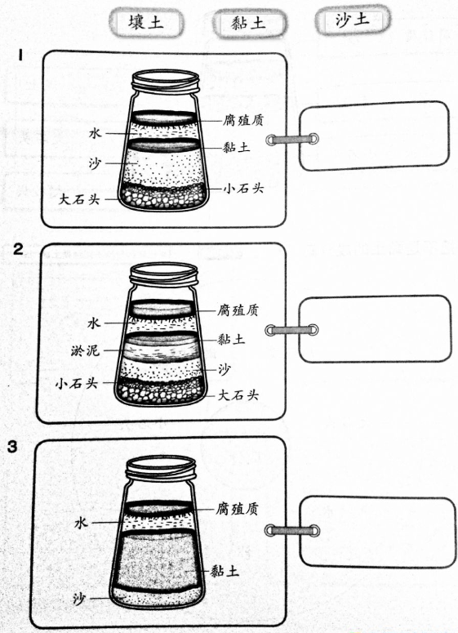

3. 根据图中实验，把图中物体分类。把代表物体的英文字母填入在空格里。
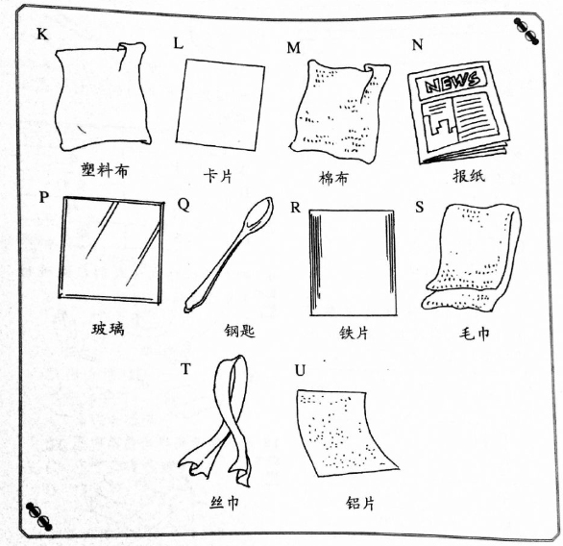

能吸水
不吸水

4. 填入正确的答案。
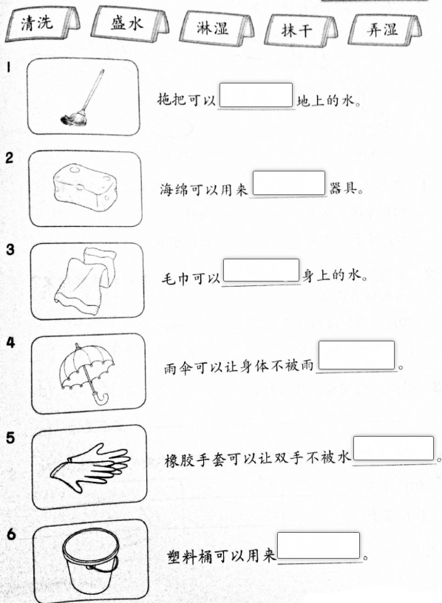

5. a. 在横线上填入正确的答案。
排斥 | 吸引 | 南 | 北 | 两

i. 磁铁有 _______________ 个磁极。
ii. 磁铁有 ____________ 极和 _____________ 极。
iii. 当相同极的两个磁铁互相靠近时，这两个磁铁会互相 _______________ 。
iv. 当不同磁极的两个磁铁互相靠近时，这两个磁铁会互相 _______________ 。
b. 根据磁铁靠近时的反应，在磁铁上的括号里填写 “N” 或 “S”。
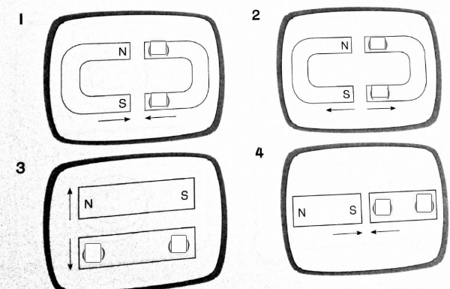

6. 根据图中的物品，填入磁铁在该物品的功用。
使文具盒的盖子关闭 | 使墨镜的镜片吸附在眼镜框上
使棋子吸附在棋盘上 | 永远指向相同方向
使开口闭合 | 使列车移动

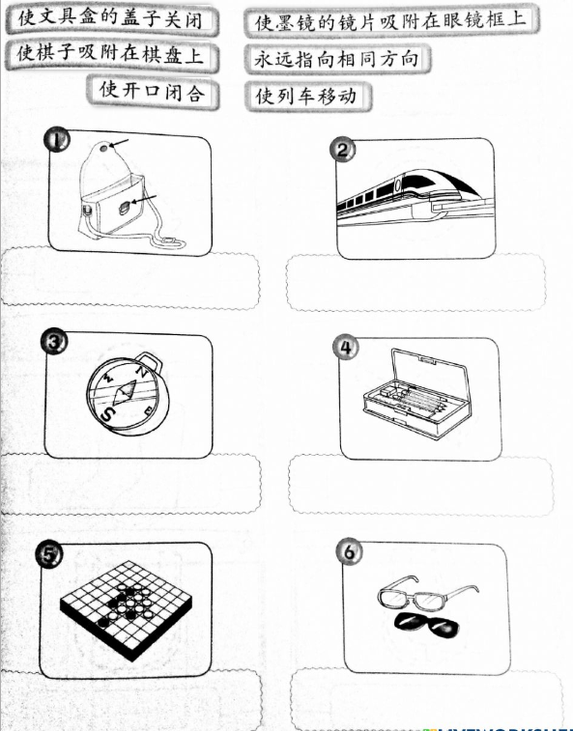
7. a. 画出基本形状。
a. 正方形 | b. 三角形
c. 长方形 | d. 圆形

b. 写出正确的基本形状。
a.  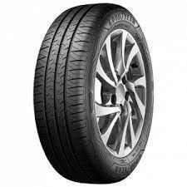 |  | d.  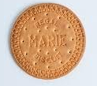
b.  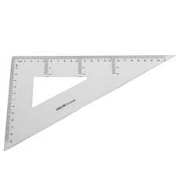 |  | e.  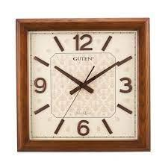
c.  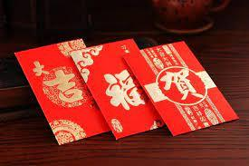 |  | f.  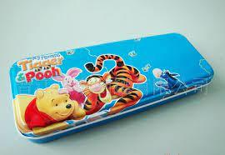
8. 根据图片，写下该形状的重要性。
不易倒塌 | 可以停止滚动
可以滚动 | 可以平稳地竖立在平地上

